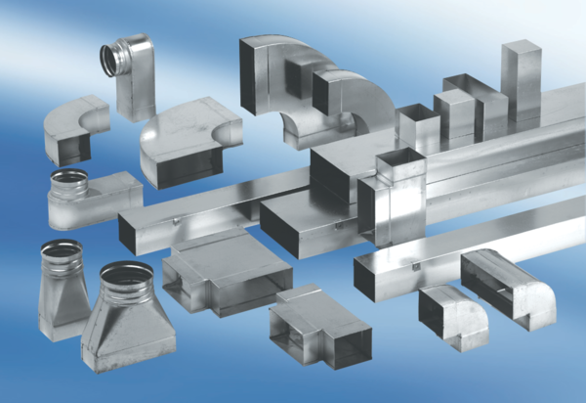Odgałęźnik 45°, poziomy AZ45H80/150/80/200Opakowanie jednostkowe: 1 sztukaAsortyment: K
Numer artykułu: 0055.0741Producent: MAICO

